NORMA DE PROCEDIMENTO – SRH Nº 054

Tema: | Licença por Motivo de Doença em Pessoa da Família
Emitente: | Secretaria de Estado de Gestão e Recursos Humanos – Seger
Sistema: | Sistema de Administração de Recursos Humanos |  | Código: SRH
Versão: | 01 | Aprovação: Portaria n.º 68-R/2022 | Vigência: 30/12/2022

- OBJETIVOS

  - Estabelecer os procedimentos administrativos necessários para concessão de licença por motivo de doença do cônjuge ou companheiro, filhos, pais e irmãos a servidor ocupante de cargo de provimento efetivo e comissionado.

- ABRANGÊNCIA

  - Órgãos da administração direta, autárquica e fundacional do Poder Executivo Estadual.

- FUNDAMENTAÇÃO LEGAL

  - Lei Complementar nº 46, de 31/01/1994, e suas alterações – Institui o Regime Jurídico Único dos servidores públicos civis da administração direta, das autarquias e das fundações públicas do Estado do Espírito Santo, de qualquer dos seus Poderes;

  - Decreto nº 2297-R, de 15/07/2009 – Dispõe sobre procedimentos para concessão de licenças médicas para os servidores públicos estatutários efetivos, comissionados e designados temporários.

- DEFINIÇÕES

  - Grupo de Recursos Humanos (GRH) ou unidade equivalente - Unidade responsável pela execução das atividades concernentes ao sistema de recursos humanos, compreendendo o fornecimento e controle da aplicação de pessoal aos diferentes programas e atividades da Secretaria; a coleta de dados e informações para análise e controle de custos e atualização do cadastro central de recursos humanos; e outras as atividades correlatas;

  - Ipajm - Instituto de Previdência dos Servidores do Estado do Espírito Santo;

  - Siarhes - Sistema Integrado de Administração de Recursos Humanos do Espírito Santo.

- UNIDADES FUNCIONAIS ENVOLVIDAS

  - Central de Atendimento ao Servidor - CAS (administração direta);

  - Grupo de Recursos Humanos (GRH) ou unidade equivalente dos órgãos citados no item 2.1.

- PROCEDIMENTOS

Licença por Motivo de Doença em Pessoa da Família

A Licença por Motivo de Doença em Pessoa da Família será concedida mediante comprovação de ser indispensável a assistência pessoal do servidor e que esta não possa ser prestada simultaneamente com o exercício do cargo conforme art. 142 da LC nº 46/94 e Decreto nº 2297-R/2009.

As unidades funcionais envolvidas no processo e as atividades se diferenciam conforme classificação do órgão em administração direta e indireta.

Destaca-se que se aplica os procedimentos da administração direta aos servidores providos nas carreiras da área-meio geridos pela Seger e distribuídos nas entidades da administração indireta.

Administração direta

T01 - Acessar o Portal do Servidor – área restrita

O servidor deverá solicitar a Licença por Motivo de Doença em Pessoa da Família no Portal do Servidor – área restrita “Serviços de RH - Outros Serviços”: https://sistemas.es.gov.br/seger/eservidor/login.aspx.

T02 - Anexar a documentação comprobatória

O servidor deverá juntar ao requerimento comprovação médica que prove ser indispensável a sua assistência pessoal e que esta não possa ser prestada simultaneamente com o exercício do cargo.

T03 - Preencher o detalhamento do serviço e enviar o pedido

T04 - Encaminhar a solicitação

A CAS deverá encaminhar a solicitação ao GRH ou unidade equivalente de localização do servidor.

T05 - Analisar a solicitação

O GRH ou unidade equivalente deverá analisar a solicitação na forma do art. 142 da LC nº 46/94.

Nesta atividade há três possibilidades:

- Documentação não confere ou incompleta, segue T06;

- Documentação confere e o servidor não possui o direito, segue T07;

- Documentação confere e o servidor possui o direito:
- Se for efetivo, segue T08;
- Se for comissionado, segue T11.

T06 - Tomar providências

Caso o servidor solucione as pendências, retorna para T05. Caso as pendências não sejam solucionadas, a licença não será concedida.

T07 – Comunicar ao servidor

T08 – Emitir a GIM – Guia de Inspeção Médica

O GRH ou unidade equivalente emite a GIM – Guia de Inspeção Médica para que o servidor apresente no IPAJM juntamente com os documentos médicos.

T09 – Tomar providências quanto à realização de perícia médica

O servidor efetivo deverá realizar os procedimentos pertinentes à realização de perícia médica junto ao IPAJM, conforme orientações disponíveis no menu “Perícia Médica” do site https://ipajm.es.gov.br/.

T10 – Comunicar ao GRH ou unidade equivalente resultado da perícia médica

O servidor efetivo deverá informar ao GRH ou unidade equivalente o deferimento ou indeferimento do pedido.

T11 – Apresentar o atestado médico ao GRH ou unidade equivalente

O servidor comissionado deverá apresentar o atestado médico (via original) ao GRH ou unidade equivalente.

Importante: O atestado médico (via original) deverá ser em nome do servidor, bem como deve conter o nome do dependente que necessita do acompanhamento. Além disso, o atestado deverá possuir o CID de acompanhamento (legível), CRM e a quantidade de dias de afastamento por extenso. O afastamento será no máximo de 15 (quinze) dias por ano, englobando todos os dependentes (cônjuge ou companheiro, filhos, pais ou irmãos).

T12 - Analisar o atestado médico

Nesta atividade há três possibilidades:

- Documentação não confere ou incompleta, segue T13;

- Documentação confere e o servidor não possui o direito, retorna para T07;

- Documentação confere e o servidor possui o direito, segue T14.

T13 – Resolver as pendências

Caso o servidor solucione as pendências, retorna para T12. Caso as pendências não sejam solucionadas, a licença não será concedida.

T14 – Registrar licença no Siarhes

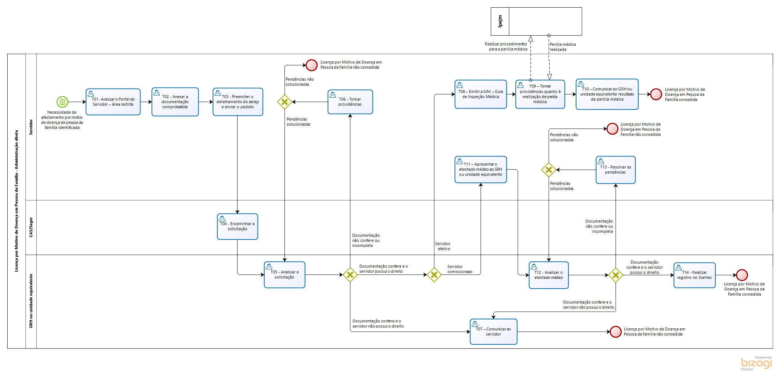

Administração indireta

T01 - Acessar o Portal do Servidor – área restrita

O servidor deverá solicitar a Licença por Motivo de Doença em Pessoa da Família no Portal do Servidor – área restrita “Serviços de RH - Outros Serviços”: https://sistemas.es.gov.br/seger/eservidor/login.aspx.

T02 - Anexar a documentação comprobatória

O servidor deverá juntar ao requerimento, comprovação médica que prove ser indispensável a sua assistência pessoal e que esta não possa ser prestada simultaneamente com o exercício do cargo.

T03 - Preencher o detalhamento do serviço e enviar o pedido
T04 - Analisar a solicitação

O GRH ou unidade equivalente deverá analisar a solicitação na forma do art. 142 da LC nº 46/94.

Nesta atividade há três possibilidades:

- Documentação não confere ou incompleta, segue T05;

- Documentação confere e o servidor não possui o direito, segue T06;

- Documentação confere e o servidor possui o direito:
- Se for efetivo, segue T07;
- Se for comissionado, segue T10.

T05 - Tomar providências

Caso o servidor solucione as pendências, retorna T05. Caso as pendências não sejam solucionadas, a licença não será concedida.

T06 – Comunicar ao servidor

T07 – Emitir a GIM – Guia de Inspeção Médica

O GRH ou unidade equivalente emite a GIM – Guia de Inspeção Médica para que o servidor apresente no IPAJM juntamente com os documentos médicos.

T08 – Tomar providências quanto à realização de perícia médica

O servidor efetivo deverá realizar os procedimentos pertinentes à realização de perícia médica junto ao IPAJM, conforme orientações disponíveis no menu Perícia Médica do site https://ipajm.es.gov.br/.

T09 – Comunicar ao GRH ou unidade equivalente resultado da perícia médica

O servidor efetivo deverá informar ao GRH ou unidade equivalente o deferimento ou indeferimento do pedido.

T10 – Apresentar o atestado médico ao GRH ou unidade equivalente

O servidor comissionado deverá apresentar o atestado médico (via original) ao GRH ou unidade equivalente.

Importante: O atestado médico (via original) deverá ser em nome do servidor, bem como deve conter o nome do dependente que necessita do acompanhamento. Além disso, o atestado deverá possuir o CID de acompanhamento (legível), CRM e a quantidade de dias de afastamento por extenso. O afastamento será no máximo de 15 (quinze) dias por ano, englobando todos os dependentes (cônjuge ou companheiro, filhos, pais ou irmãos).

T11 - Analisar o atestado médico

Nesta atividade há três possibilidades:

- Documentação não confere ou incompleta, segue T12;

- Documentação confere e o servidor não possui o direito, retorna para T06;

- Documentação confere e o servidor possui o direito, segue T13;

T12 – Resolver as pendências

Caso o servidor solucione as pendências, retorna para T11. Caso as pendências não sejam solucionadas, a licença não será concedida.

T13 – Registrar licença no Siarhes

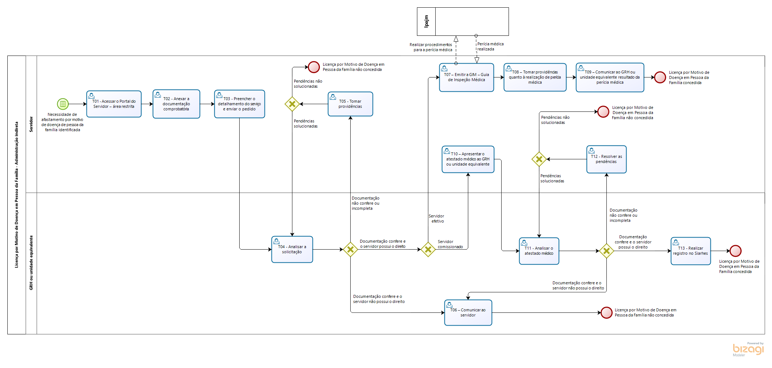

- INFORMAÇÕES ADICIONAIS

Não aplicável.

- ANEXOS

Não aplicável.

- ASSINATURAS

EQUIPE DE ELABORAÇÃO – SRH Nº 054:
Heyde dos Santos Lemos  Subsecretária de Administração e Desenvolvimento de Pessoas | Sabrina Keilla Marcondes Azevedo  Gerente de Gestão e Administração de Pessoas
Karina Cardoso Bragança Pena  Chefe de Grupo de Recursos Humanos | Ana Claudia Passos Santos Silva  Analista do Executivo
Elaborada em 22/12/2022
APROVAÇÃO:
Marcelo Calmon Dias  Secretário de Estado de Gestão e Recursos Humanos | Aprovada na data de assinatura

